LAPORAN TUGAS AKHIR/LAPORAN KERJA PRAKTIK

PODO TERUS (POla DOkumen Teknik ElektRo UnSoed)
SEBUAH UPAYA MEMBANGUN TEMPLAT BERKAS LAPORAN
DI JURUSAN TEKNIK ELEKTRO FT UNSOED

Disusun untuk memenuhi kebutuhan akan templat berkas laporan
di Jurusan Teknik Elektro Universitas Jenderal Soedirman



Disusun oleh:

Open Source Community Unsoed
H1CxxxxxxxIM

KEMENTERIAN RISET, TEKNOLOGI DAN PENDIDIKAN TINGGI
UNIVERSITAS JENDERAL SOEDIRMAN
FAKULTAS TEKNIK
JURUSAN/PROGRAM STUDI TEKNIK ELEKTRO
PURBALINGGA
2017

HALAMAN JUDUL
LAPORAN TUGAS AKHIR/LAPORAN KERJA PRAKTIK

PODO TERUS (POla DOkumen Teknik ElektRo UnSoed)
SEBUAH UPAYA MEMBANGUN TEMPLAT BERKAS LAPORAN
DI JURUSAN TEKNIK ELEKTRO FT UNSOED

Disusun untuk memenuhi kebutuhan akan templat berkas laporan
di Jurusan Teknik Elektro Universitas Jenderal Soedirman

Disusun oleh:

Open Source Community Unsoed
H1Cxxxxxxx

KEMENTERIAN RISET, TEKNOLOGI DAN PENDIDIKAN TINGGI
UNIVERSITAS JENDERAL SOEDIRMAN
FAKULTAS TEKNIK
JURUSAN/PROGRAM STUDI TEKNIK ELEKTRO
PURBALINGGA
2017

HALAMAN PENGESAHAN
Tugas Akhir/Laporan Kerja Praktik dengan Judul:
PODO TERUS (POla DOkumen Teknik ElektRo UnSoed)
SEBUAH UPAYA MEMBANGUN TEMPLAT BERKAS LAPORAN DI JURUSAN TEKNIK ELEKTRO FT UNSOED


Disusun oleh:
Open Source Community Unsoed
H1Cxxxxxxx

Diajukan untuk memenuhi salah satu persyaratan
memperoleh gelar Sarjana Teknik pada
Jurusan/Program Studi Teknik Elektro
Fakultas Teknik
Universitas Jenderal Soedirman

Diterima dan disetujui
Pada Tanggal : __________________
Pembimbing I  Nama Dosen Pembimbing I  (NIP : xxxxxxxxxxxx) |  | Pembimbing II/Lapangan  Nama Dosen Pembimbing II/Lapangan  (NIP : xxxxxxxxxxxx)
Mengetahui:
Dekan Fakultas Teknik

Nastain, S.T., M.T.
NIP. 197309122000031001

HALAMAN PERNYATAAN
Dengan ini saya menyatakan bahwa dalam Laporan Tugas Akhir/Laporan Kerja Praktik dengan judul “PODO TERUS (POla DOkumen Teknik ElektRo UnSoed) Sebuah Upaya Membangun Templat Berkas Laporan di Jurusan Teknik Elektro FT UNSOED” ini tidak terdapat karya yang pernah diajukan untuk memperoleh gelar kesarjanaaan di suatu Perguruan Tinggi, dan sepanjang pengetahuan saya juga tidak terdapat karya atau pendapat yang pernah ditulis atau diterbitkan oleh orang lain, kecuali yang secara tertulis diacu dalam naskah ini dan disebutkan dalam daftar pustaka.

Purbalingga, 4 November 2016

[materai sesuai ketentuan uu]
Ttd.

Nama Penulis
NIM. H1Cxxxxxx

HALAMAN MOTTO DAN PERSEMBAHAN
MOTTO
“Free software” means software that respects users' freedom and community. Roughly, it means that the users have the freedom to run, copy, distribute, study, change and improve the software. Thus, “free software” is a matter of liberty, not price. To understand the concept, you should think of “free” as in “free speech,” not as in “free beer”. We sometimes call it “libre software” to show we do not mean it is gratis.

PERSEMBAHAN
Templat ini dirilis dengan lisensi CC BY SA dan dipersembahkan untuk:
- seluruh mahasiswa Teknik Elektro Unsoed,
- seluruh mahasiswa Teknik Unsoed, dan
- siapapun yang mungkin mendapatkan manfaat dari templat ini.

RINGKASAN
PODO TERUS (POLA DOkumen Teknik ElektRo UnSoed)
SEBUAH UPAYA MEMBANGUN TEMPLAT BERKAS LAPORAN
DI JURUSAN TEKNIK ELEKTRO FT UNSOED

Open Source Community Unsoed

Ringkasan disusun dalam bahasa Indonesia dan bahasa Inggris masing-masing dalam halaman yang terpisah. Secara umum ringkasan disusun dengan urutan : kata RINGKASAN, judul laporan tugas akhir/laporan kerja praktik, nama penulis, isi ringkasan, dan kata kunci. Isi ringkasan ditulis satu spasi dalam tiga paragrap dengan panjang 200 - 300 kata.
Paragraf pertama berisi uraian singkat tentang permasalahan dan tujuan penelitian. Paragraf kedua memuat metode dan atau pendekatan penelitian. Paragraf ketiga berisi hasil penelitian/kesimpulan laporan kerja praktik.
Kata kunci adalah kata-kata yang mengandung konsep pokok yang dibahas dalam Tugas Akhir. Pilihlah kata kunci yang paling baik yang dapat mewakili topik yang dibahas dalam Tugas Akhir terdiri dari 3 s.d. 6 kata diurutkan dari yang spesifik ke yang umum.

Kata kunci : templat TA, templat KP, templat berkas libreoffice

SUMMARY
PODO TERUS(POLA DOKUMEN TEKNIK ELEKTRO UNSOED)
AN EFFORT TO BUILD DOCUMENT TEMPLATE
FOR ELECTRICAL ENGINEERING DEPARTMENT UNSOED

Open Source Community Unsoed

Summary is written in Bahasa Indonesia and English on a separate page. In general, summary arranged in order of: SUMMARY word, final report/internship title, author's name, content, and keywords. Summary content is written in one space, three paragraph and 200 – 300 words in length.
The first paragraph contain a brief description of the research problem and research purposes. The second paragraph contain methods and/or research approach. The third paragraph contain research result/conclution of internship report.
Keywords is words that represent main concept of the final report/internship report. Choose the best keywords that representing the topics of your final report. Pick 3 to 6 words and sorted from the particular to the general.

Keywords : final report template, field work report template, libreoffice template

PRAKATA
Puji syukur kehadirat Allah S.W.T. yang telah melimpahkan berkah dan rahmat-Nya dokumen “PODO TERUS” (Pola Dokumen Teknik Elektro Unsoed) ini dapat disusun. Terimakasih kami sampaikan kepada seluruh pihak yang telah membantu terwujudnya dokumen ini, diantaranya: Dekan FT Unsoed, Wakil Dekan Akademik FT Unsoed, Kajur Teknik Elektro Unsoed, Sekretaris Jurusan Teknik Elektro Unsoed, bapak-ibu dosen Teknik Elektro Unsoed, para anggota OSC (Open Source Community) Teknik Elektro Unsoed dan pihak-pihak lain yang tidak dapat kami sebutkan satu persatu.
Dokumen ini dimaksudkan sebagai templat bagai mahasiswa di Jurusan Teknik Elektro Unsoed untuk menyusun Laporan Kerja Praktik maupun Laporan Tugas Akhir (Skripsi). Dengan adanya templat ini, diharapkan dapat membantu mahasiswa dalam menyusun laporan yang terstandar sesuai dengan aturan yang berlaku. Dokumen ini dibuat dengan menggunakan pengolah kata LibreOffice versi 5.2.3.1 pada sistem operasi Debian Linux. Templat dokumen ini dirilis dengan lisensi CC BY SA. Penggunaan pada sistem operasi yang lain dengan menggunakan LibreOffice dapat dilakukan.
Dokumen ini dapat diakses pada repositori https://github.com/Elektro-Unsoed/podoterus. Beberapa hal yang belum termuat dalam dokumen ini yang diharapkan dapat dikembangkan lebih lanjut ke depan antara lain adalah: penggunaan alat bantu penyusunan daftar pustaka dan kutipan serta pembuatan templat dalam format dokumen yang lain (misal: microsoft word, latex, lyx, dll). Akhir kata, dokumen ini kami sadari masih jauh dari sempurna. Masukan dan saran dari berbagai pihak sangat kami harapkan demi sempurnanya dokumen ini.

Purbalingga, 4 Nopember 2016

Penulis

DAFTAR ISI
HALAMAN JUDUL i
HALAMAN PENGESAHAN ii
HALAMAN PERNYATAAN iii
HALAMAN MOTTO DAN PERSEMBAHAN iv
RINGKASAN v
SUMMARY vi
PRAKATA vii
DAFTAR ISI viii
DAFTAR TABEL xi
DAFTAR GAMBAR xii
DAFTAR LAMPIRAN xiii
DAFTAR ISTILAH DAN SINGKATAN xiv
DAFTAR SIMBOL xv
BAB 1 PENDAHULUAN 1
1.1 Latar Belakang 1
1.1.1 Peraturan terkait tata cara penulisan dokumen laporan tugas akhir dan laporan kerja praktik 2
1.1.2 Perangkat lunak LibreOffice dan format dokumen 2
1.2 Tujuan dan Manfaat 3
1.2.1 Tujuan 3
1.2.2 Manfaat 3
1.3 Ketentuan Umum 3
1.3.1 Sampul dokumen 3
1.3.2 Kertas isi 4
1.4 Cara Menggunakan Templat Ini 4
BAB 2 STRUKTUR DOKUMEN LAPORAN TUGAS AKHIR/SKRIPSI 7
2.1 Bagian Awal 7
2.1.1 Sampul luar, halaman antara dan halaman judul 8
2.1.2 Halaman pengesahan 10
2.1.3 Halaman pernyataan 10
2.1.4 Halaman motto dan persembahan 11
2.1.5 Ringkasan dan summary 11
2.1.6 Prakata 11
2.1.7 Daftar isi 12
2.1.8 Daftar tabel dan daftar gambar 12
2.1.9 Daftar lampiran, daftar istilah dan daftar simbol 12
2.2 Bagian Utama 13
2.2.1 Pendahuluan 13
2.2.2 Tinjauan pustaka 14
2.2.3 Metode penelitian 14
2.2.4 Hasil dan pembahasan 15
2.2.5 Kesimpulan dan saran 16
2.3 Bagian Akhir 16
2.3.1 Daftar pustaka 16
2.3.2 Lampiran 16
2.3.3 Biodata penulis 17
BAB 3 STRUKTUR DOKUMEN LAPORAN KERJA PRAKTIK 18
3.1 Bagian Awal 19
3.1.1 Sampul luar, halaman antara dan halaman judul 19
3.1.2 Halaman pengesahan 21
3.1.3 Halaman pernyataan 21
3.1.4 Halaman motto dan persembahan 21
3.1.5 Prakata 22
3.1.6 Daftar isi 22
3.1.7 Daftar tabel dan daftar gambar 23
3.1.8 Daftar lampiran, daftar istilah dan daftar simbol 23
3.2 Bagian Utama 23
3.2.1 Pendahuluan 23
3.2.2 Tinjauan perusahaan 24
3.2.3 Tinjauan pustaka 25
3.2.4 Pembahasan 25
3.2.5 Kesimpulan dan saran 25
3.3 Bagian Akhir 25
3.3.1 Daftar pustaka 26
3.3.2 Lampiran 26
3.3.3 Biodata penulis 26
BAB 4 TATA CARA PENYAJIAN TABEL, GAMBAR DAN PERSAMAAN 27
4.1 Tata Cara Penyajian Tabel 27
4.1.1 Ketentuan umum peyajian tabel 27
4.1.2 Contoh penyajian tabel 28
4.1.3 Ketentuan merujuk tabel dalam naskah 28
4.2 Tata Cara Penyajian Gambar 29
4.2.1 Ketentuan umum penyajian gambar 29
4.2.2 Contoh penyajian gambar 30
4.2.3 Ketentuan merujuk gambar 31
4.3 Tata Cara Penyajian Persamaan 31
BAB 5 TATA CARA KUTIPAN DAN PENULISAN DAFTAR PUSTAKA 33
5.1 Panduan Kutipan Gaya IEEE 33
5.2 Menyisipkan Kutipan Menggunakan Piranti Bawaan LibreOffice 34
5.3 Menyisipkan Kutipan Menggunakan Zotero 34
5.3.1 Sekilas pengunaan Zotero 35
DAFTAR PUSTAKA 36
LAMPIRAN 37
BIODATA PENULIS 39

DAFTAR TABEL
Tabel 2.1 Struktur laporan tugas akhir 7
Tabel 3.1 Struktur laporan kerja praktik 18
Tabel 4.1 Contoh penyajian tabel 28

DAFTAR GAMBAR
Gambar 1.1 Punggung penjilidan dokumen laporan tugas akhir. 4
Gambar 1.2 Punggung penjilidan dokumen laporan kerja praktik. 4
Gambar 1.3 Cara menyunting judul laporan. 5
Gambar 2.1 Contoh sampul laporan tugas akhir. 8
Gambar 2.2 Logo Unsoed. 9
Gambar 2.3 Contoh halaman pengesahan tugas akhir. 10
Gambar 3.1 Contoh sampul laporan kerja praktik. 19
Gambar 3.2 Logo Unsoed. 20
Gambar 3.3 Contoh halaman pengesahan laporan kerja praktik. 22
Gambar 4.1 Contoh penyajian gambar dengan caption satu baris. 30
Gambar 4.2 Contoh penyajian gambar dengan caption lebih dari satu baris sehingga caption dibuat rata kiri kanan. 31
Gambar 5.1 Tampilan Zotero stand alone. 35
Gambar 5.2 Tampilan toolbar Zotero pada Libreoffice. 35

DAFTAR LAMPIRAN
Lampiran 1. Contoh Lampiran 1 37
Lampiran 2. Contoh Lampiran 2 38

DAFTAR ISTILAH DAN SINGKATAN
CC BY SA : Creative Common Atributtion Share Alike, merupakan salah satu variasi lisensi Creative Common.
Laporan Kerja Praktik : Laporan yang disusun oleh mahasiswa setelah melaksanakan Kerja Praktik sebagai bagian dari studi akhir.
Skripsi : Dokumen laporan tugas akhir yang merupakan syarat kelulusan program Sarjana.
Templat dokumen: Format dasar dokumen (seperti dokumen, surat bisnis, tabel, grafik, dll) yang dapat digunakan berulangkali.
Tabel : Daftar yang berisi ringkasan sejumlah besar data informasi, biasanya berupa kata-kata dan bilangan yang tersusun secara bersistem, urut ke bawah dalam lajur dan deret tertentu dengan garis pembatas sehingga dapat dengan mudah disimak.
Zotero [zoh-TAIR-oh] : Perangkat bebas yang mudah digunakan untuk mengumpulkan, mengorganisasikan, mengutip, dan membagikan sumber penelitian.

DAFTAR SIMBOL
: Energi (joule)
: Massa (kg)
: Kecepatan cahaya ()
: Kecepatan sudut (rad/s)
: Waktu (detik)
: Bilangan Euler ()
: Satuan imajiner dengan sifat

PENDAHULUAN
Template dokumen ini disusun berdasarkan “Buku Panduan Tugas Akhir, Skripsi, dan Ujian Pendadaran” yang diterbitkan oleh Jurusan Teknik Fakultas Sains dan Teknik Universitas Jenderal Soedirman Purwokerto tahun 2010.

Latar Belakang
Dalam kelompok mata kuliah studi akhir di Jurusan Teknik Elktro Fakultas Teknik Universitas Jenderal Soedirman terdapat mata kuliah Tugas Akhir dan Kerja Praktik. Kedua mata kuliah tersebut menyaratkan mahasiswa untuk menyusun laporan dalam bentuk laporan Tugas Akhir (skripsi) dan Laporan Kerja Praktik. Beberapa dokumen telah memberikan panduan kepada mahasiswa dalam menyusun Laporan Tugas Akhir maupun Laporan Kerja Praktik. Meskipun demikian panduan yang ada masih belum dapat memberikan gambaran secara detil kepada mahasiswa terkait dengan bentuk utuhnya. Guna membantu mahasiswa dalam menyusun Laporan Tugas Akhir maupun Laporan Kerja Praktik maka perlu dibuat templat laporan.
Sementara itu, selain menyerahkan dokumen tercetak, mahasiswa juga diwajibkan untuk menyerahkan dokumen dalam bentuk softcopy. Dalam penyerahan dokumen softcopy, banyak perangkat lunak yang dapat digunakan mempersiapkan dokumen. Selain itu, format dokumen yang dapat digunakan juga sangat banyak. Untuk memudahkan dalam penanganan dokumen softcopy maka perlu diberikan panduan pemilihan perangkat lunak dan format dokumen yang digunakan.

Peraturan terkait tata cara penulisan dokumen laporan tugas akhir dan laporan kerja praktik
Pembuatan templat tugas akhir dan laporan kerja praktik harus memperhatikan beberap peraturan yang telah memberikan batasan dalam penyusunan tugas akhir dan laporan kerja praktik. Beberapa beberapa dokumen terkait dengan tata cara penulisan dokumen tugas akhir dan laporan kerja praktik antara lain adalah sebagai berikut.
- “Buku Panduan Tugas Akhir, Skripsi, dan Ujian Pendadaran” yang diterbitkan oleh Jurusan Teknik Fakultas Sains dan Teknik Universitas Jenderal Soedirman Purwokerto tahun 2010.
- Pengumuman dari Fakultas Teknik terkait dengan format sampul laporan, halaman perantara, biodata, lembar pengesahan, halaman pernyataan keaslian skripsi, abstrak, motto dan persembahan.

Perangkat lunak LibreOffice dan format dokumen
Berbagai macam perangkat lunak dapat digunakan untuk mempersiapkan dokumen. Mulai dari perangkat lunak propiertary maupun non propiertary. Adapun contoh perangkat lunak propiertary yang paling populer yang digunakan adalah Microsoft Word, dengan format dokumen yang palin umum adalah *.doc/*.docx. Sedangkan contoh perangkat lunak non propiertary yang dapat digunakan adalah LibreOffice. Format dokumen default yang digunakan oleh LibreOffice mengikuti Open Documnt Format dengan ekstensi *.odt. Meskipun demikan LibreOffice juga mampu untuk mengelola dokumen dengan format *.doc mapun *.docx.
Salah satu keuntungan penggunaan perangkat lunak non propiertary adalah terkait dengan lisensi dari perangkat lunak tersebut. LibreOffice sebagai perangkat lunak non propiertary juga tersedia gratis. Dengan ketersediaan gratis ini, maka dapat menekan biaya yang harus dikeluarkan untuk menggunakan perangkat lunak. Microsoft Office tersedia untuk sistem operasi Windows dan Mac OS. Sementara itu LibreOffice tersedia dalam versi Linux, Windows maupun Mac OS. Dengan demikian, penggunaan LibreOffice sebagai perangkat lunak pembuatan templat dokumen dapat memungkinkan kepada pengguna Windows maupun pengguna Linux dan Mac OS untuk menggunakan templat yang dibuat.

Tujuan dan Manfaat

Tujuan
Tujuan pembuatan templat ini adalah untuk memberikan panduan mahasiswa dalam penyusunan Laporan Tugas Akhir dan Laporan Kerja Praktik.

Manfaat
Templat ini diharapkan dapat memudahkan proses penyusunan, pembibingan maupun pengumpulan dokumen Laporan Tugas Akhir dan Laporan Kerja Praktik, baik hardcopy maupun softcopy.

Ketentuan Umum

Sampul dokumen
Sampul dokumen laporan tugas akhir dan laporan kerja praktik dibuat dengan ketentuan sebagai berikut.
- Dokumen dijilid menggunakan hard cover.
- Warna sampul adalah biru tua (sesuai dengan warna bendera Fakultas Teknik Unsoed).
- Warna tulisan dan logo pada cover dicetak dengan tinta emas.
- Punggung dokumen diberi informasi identitas Laporan Tugas Akhir atau Laporan Kerja Praktik. Penulisan punggug dokumen untuk laporen tugas akhir dan laporan kerja praktik berturut-turut dapat dilihat pada Gambar 1.1 dan Gambar 1.2.
Gambar 1.1 Punggung penjilidan dokumen laporan tugas akhir.
Gambar 1.2 Punggung penjilidan dokumen laporan kerja praktik.

Kertas isi
Bahan dasar kertas yang digunakan untuk isi dokumen adalah A4S (21,5 cm x 29,7 cm) dengan berat 80 gr. Sedangkan ukuran kertas dalam format dokumen menggunakan ukuran A4 (21 cm x 29,7 cm). Adapun batas atas, bawah, kiri dan kanan serta spasi lainnya menggunakan ketentuan sebagaimana dalam template ini (batas atas: 4cm, batas kiri: 4cm, batas bawah: 3cm dan batas kanan: 3cm).

Cara Menggunakan Templat Ini
Templat ini dibuat menggunakan perangkat lunak LibreOffice Writer Versi 5.2.3.1 (libreoffice.org). Ekstensi yang digunakan oleh templat ini adalah *.ott (ODF Text Document Template). Ekstensi dokumen yang sebaiknya digunakan adalah *.odt (ODF Text Document). Untuk menggunakan templat ini, langkah termudah mudah adalah dengan menyunting langsung dokumen ini.
Templat ini memuat contoh penulisan naskah, kutipan, judul bab, judul sub bab, judul anak sub bab, tabel beserta identitasnya, gambar beserta identitasnya maupun persamaan beserta identitasnya. Untuk membuat format yang sama, maka komponen-komponen tersebut dapat disalin untuk ditempelkan di tempat yang diinginkan. Guna melihat format gaya setiap komponen dapat dilihat dari style property masing-masing komponen. Untuk memperbarui seluruh cross references, daftar isi, daftar tabel, daftar gambar, daftar lampiran, daftar istilah dan singkatan serta daftar simbol secara bersamaan dapat dilakukan dengan menggunakan menu: Tools – Update – Update All.
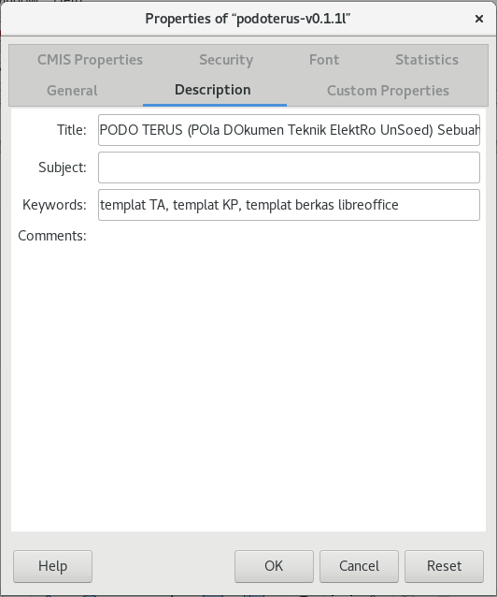Gambar 1.3 Cara menyunting judul laporan.
Beberapa komponen naskah pada templat ini menggunakan properties dari dokumen. Untuk merubah komponen judul laporan, dapat dilakukan dengan menyunting properti dokumen bagian judul. Hal tersebut dilakukan dengan memilih menu: File – Properties – Description dan sunting bagian Title. Contoh penyuntingan judul dapat dilihat pada Gambar 1.3.

STRUKTUR DOKUMEN LAPORAN TUGAS AKHIR/SKRIPSI
Laporan Tugas Akhir disusun dengan struktur sebagaimana terlihat pada Tabel 2.1 di bawah ini.
Tabel 2.1 Struktur laporan tugas akhir
No. | Bagian | Isi
1 | Awal | Sampul Luar  Halaman Antara  Halaman Judul  Halaman Pengesahan  Halaman Pernyataan  Halaman Motto dan Persembahan  Ringkasan  Summary  Prakata  Daftar Isi  Daftar Tabel  Daftar Gambar  Daftar Lampiran  Daftar Istilah  Daftar Simbol
2 | Utama | Bab 1. Pendahuluan  Bab 2. Tinjauan Pustaka  Bab 3. Metode Penelitian  Bab 4. Hasil dan Pembahasan  Bab 5. Kesimpulan dan Saran
3 | Akhir | Daftar Pustaka  Lampiran  Biodata Penulis
Penjelasan setiap bagian akan disampaikan lebih detil pada sub bab – sub bab selanjutnya.

Bagian Awal
Bagian awal ini terdiri atas: Sampul Luar, Halaman antara, Halaman Judul, Halaman Pengesahan, Halaman Motto, Ringkasan (Bahasa Indonesia), Summary (Bahasa Inggris), Prakata dan Daftar Isi. Daftar Tabel, Daftar Gambar, Daftar Lampiran, Daftar Istilah dan Daftar Simbol dapat ditambahkan jika diperlukan.

Sampul luar, halaman antara dan halaman judul
Sampul luar dan halaman judul dibuat sama. Contoh halaman judul dapat dilihat pada Gambar 2.1. Halaman antara adalah halaman kosong dengan latar belakang logo Unsoed (Gambar 2.2).
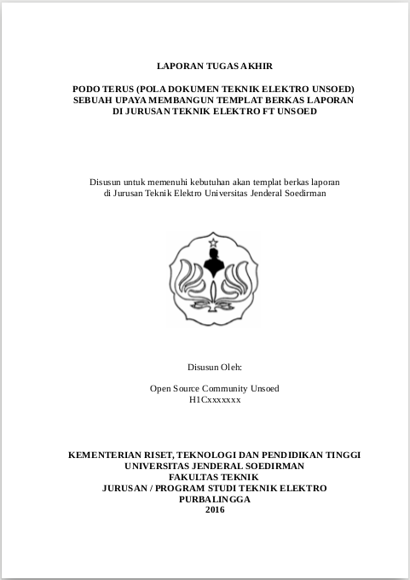Gambar 2.1 Contoh sampul laporan tugas akhir.
Halaman judul dan sampul luar paling tidak memuat: judul tugas akhir dalam bahasa Indonesia, maksud penyusunan, logo Unsoed, nama penulis (tidak boleh disingkat), nomor indul mahasiswa (NIM), nama institusi dan tahun penyusunan. Semua komponen tersebut disusun rata tengah.
Gambar 2.2 Logo Unsoed.

Judul tugas akhir
Judul tugas akhir ditulis dalam bahasa Indonesia. Judul dibuat sesingkat-singkatnya, jelas, memberikan gambaran permasalahan yang diteliti secara tepat serta dihindari untuk memberikan penafsiran yang berbeda.

Maksud penyusunan
Maksud penyusunan dari penyusuan dokumen laporan tugas akhir ini ditulis sebagai berikut.
Disusun untuk memenuhi sebagian persyaratan memperoleh gelar Sarjana Teknik di Jurusan Teknik Elektro Universitas Jenderal Soedirman

Logo Unsoed
Camtumkan logo Universitas Jenderal Soedirman dengan dimensi luar . Logo Unsoed yang digunakan terlihat pada Gambar 2.2.

Identitas penulis
Cantumkan nama penulis secara lengkap, tidak boleh disingkat, tanpa gelar. Nomor induk mahasiswa ditulis lengkap di bawah nama.

Nama institusi
Nama institusi ditulis dengan urutan sebagai berikut.
KEMENTRIAN RISET, TEKNOLOGI DAN PENDIDIKAN TINGGI
UNIVERSITAS JENDERAL SOEDIRMAN
JURUSAN/PROGRAM STUDI TEKNIK ELEKTRO
PURBALINGGA

Tahun penyusunan
Tuliskan tahun penulisan laporan tugas akhir.

Halaman pengesahan
Halaman pengesahan ditandatangani oleh seluruh dosen pembimbing dan diketahui oleh Dekan. Contoh tampilan halaman pengesahan dapat dilihat pada Gambar 2.3.
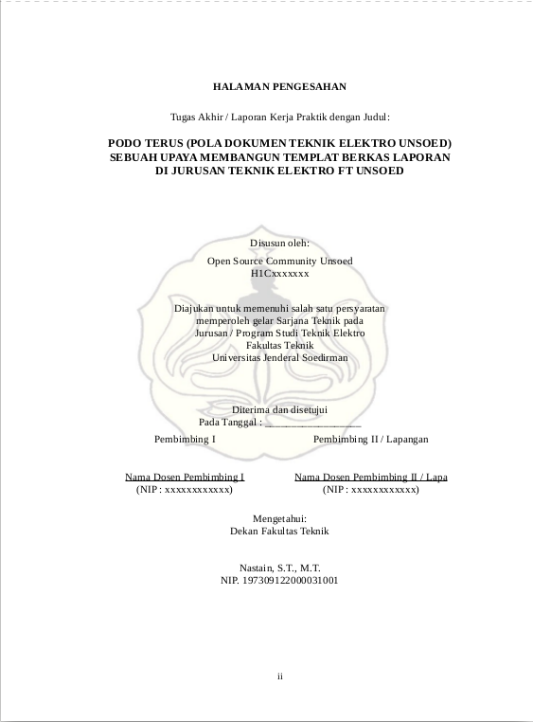Gambar 2.3 Contoh halaman pengesahan tugas akhir.

Halaman pernyataan
Halaman ini berisi pernyataan dari penulis bahwa hasil karya ini merupakan karya sendiri bukan karya orang lain, bukan merupakan hasil jiplakan dan bukan disunting dari karya orang lain. Pada halaman ini dibubuhkan tanda tangan di atas materai sesuai dengan ketentuan perundangan yang berlaku.

Halaman motto dan persembahan
Pada halaman ini penulis dapat menuliskan motto serta persembahan. Penulisan motto dan persembahan harus mengikuti kaidah penulisan Bahasa Indonesia yang baku.

Ringkasan dan summary
Ringkasan disusun dalam bahasa Indonesia dan Summary ditulis dalam bahasa Inggris dalam halaman yang terpisah. Secara umum ringkasan disusun dengan urutan kata RINGKASAN/SUMMARY, judul laporan tugas akhir/skripsi, nama penulis, isi ringkasan, dan kata kunci. Baik ringkasan maupun summary ditulis dalam tiga pragraf satu spasi dengan panjang antara 200 – 300 kata.
Paragraf pertama berisi uraian singkat mengenai permasalahan dan tujuan penelitian. Paragraf kedua memuat metode dan atau pendekatan penelitian yang digunakan. Sedangkan paragraf ketiga memuat hasil/kesimpulan penelitian. Sedangkan kata kunci adalah kata-kata yang menggambarkan konsep pokok yang dibahas dalam laporan tugas akhir. Kata kunci terdiri dari 3 – 6 kata yang diurutkan dari yang spesifik ke yang umum.

Prakata
Halaman ini digunakan untuk menyampaikan ucapan terimakasih dari penulis secara resmi kepada pihak-pihak terkait seperti pembimbing, orang tua, dan penyandang dana. Nama harus ditulis secara lengkap disertai dengan gelar. Prakata disusun berdasarkan kaidah bahasa Indonesia yang baku. Hindari penggunaan ungkapan ilmiah dalam prakata. Karena prakata merupakan pernyataan resmi dari penulis, maka diakhir prakata dituliskan tempat, tanggal dan kata-kata penulis.

Daftar isi
Daftar isi berisikan seluruh daftar bagian dari laporan tugas akhir. Daftar isi memuat judul bab, sub bab dan anak sub bab beserta halamannya.

Daftar tabel dan daftar gambar
Daftar tabel dan daftar gambar ditulis dalam halaman yang terpisah. Daftat tabel memuat seluruh tabel yang terdapat dalam naskah mulai dari ab 1 sampai dengan bab terakhir. Demikian juga daftar gambar berisikan daftar seluruh gambar yang terdapat dalam naskah.

Daftar lampiran, daftar istilah dan daftar simbol
Jika diperlukan dapat disertakan daftar lampiran, daftar istilah dan daftar simbol yang ditulis dalam halaman yang berbeda. Daftar lampiran berisikan seluruh lampiran yang terdapat dalam naskah. Lampiran merupakan dokumen-dokumen yang perlu ditambahkan namun tidak tepat jika disampaikan dalam naskah.
Daftar istilah berisikan definisi istilah yang digunakan dalam naskah. Definisi ini dimaksudkan untuk memberikan keseragaman pemahaman pembaca terhadap istilah yang digunakan dalam laporan kerja praktik/tugas akhir. Sedangkan simbol berisikan penjelasan mengenai simbol-simbol yang digunakan dalam laporan tugas akhir. Perlu disertakan juga satuan dari masing-masing simbol yang digunakan.

Bagian Utama
Bagian utama berisikan bab pendahuluan, tinjauan pustaka, metode penelitian, hasil dan pembahasan serta kesimpulan dan saran.

Pendahuluan
Pendahuluan merupakan bab pertama dari laporan tugas akhir. Bagian ini tersusun atas beberapa sub bab, yaitu: latar belakang, perumusan masalah, batasan masalah, hipotesa (jika ada), tujuan penelitian, dan manfaat penelitian.

Latar belakang
Latar belakang berisikan uraian yang dimaksudkan untuk mengarahkan rumusan masalah. Sampaikan perbedaan kondisi ideal yang diinginkan dengan kondisi yang ada saat ini yang akan mengarahkan pada permasalahan. Pada latar belakang juga dapat dituliskan uraian singkat penelitian terdahulu untuk memperkuat alasan pelaksanaan penelitian.

Perumusan masalah
Bagian ini berisikan rumusan masalah yang akan diteliti. Perumusan masalah tidak harus disusun dalam bentuk kalimat tanya.

Batasan masalah
Sampaikan batasan masalah dari penelitian yang dilakukan. Bagian ini dapat juga memuat asumsi-asumsi yang digunakan dalam penelitian.

Hipotesa
Jika diperlukan maka dapat disampaikan hipotesa penelitian pada bagian ini. Hipotesa memuat simpulan sementara atas perumusan masalah yang ada. Hipotesa ini yang nantinya akan dibuktikan dalam penelitian.

Tujuan penelitian
Sampaikan tujuan dari penelitian untuk menyelesaikan permasalahan yang disampaikan pada bagian perumusan permasalahan.

Manfaat penelitian
Sampaikan manfaat penelitian yang mungkin dapat dicapai.

Tinjauan pustaka
Bab mengenai tinjauan pustaka berisi kajian penelitian sebelumnya (state of the art dari penelitian) dan dasar teori. Cara kutipan menggunakan gaya IEEE dengan mencantumkan nomor urut pada daftar pustaka dalam kurung kotak. Pustaka sebisa mungkin diacu dari sumber aslinya. Kutipan bukan dari sumber asli sebaiknya dihindari dan hanya boleh dilakukan jika terpaksa (sumber asli sulit untuk ditemukan). Pembagian sub bab dan anak sub bab dibuat sesuai dengan kebutuhan penulisan.

Metode penelitian
Bab metode penelitian memuat sub bab terkait dengan tempat penelitian, alat dan bahan penelitian, alur dan atau tahapan penelitian serta waktu dan jadwal penelitian. Metode penelitian ini disusun sedemikian rupa sehingga memungkinkan pembaca melakukan duplikasi terhadap metode yang digunakan.

Tempat penelitian
Sub bab ini menjelaskan tempat dilaksanakannya penelitian. Jika penelitian dilakukan pada beberapa tempat, maka lokasi penelitian dituliskan semuanya.

Alat dan bahan
Sub bab ini memuat peralatan dan bahan yang digunakan dalam penelitian. Spesifikasi khusus dari alat dan bahan yang digunakan jika diperlukan dituliskan juga dalam sub bab ini.

Alur dan tahapan penelitian
Sub bab ini berisi alur dan tahapan penelitian secara rinci. Pada sub bab ini dijelaskan setiap langkah penelitian yang dilakukan pada setiap tahapannya. Rancangan pengujian, termasuk didalamnya parameter yang akan diukur/dicari, cara pengukuran, cara pengolahan dan cara analisa hasil disampaikan dalam sub bab ini juga.

Waktu dan jadwal penelitian
Sub bab ini berisikan waktu dan jadwal pelaksanaan penelitian. Jadwal penelitian memuat waktu pelaksanaan untuk setiap tahapan penelitian. Jadwal penelitian dituliskan dalam bentuk gantt chart.

Hasil dan pembahasan
Bab hasil dan pembahasan memuat hasil penelitian dan pembahasannya. Hasil dan pembahasan tidak dituliskan secara terpisah dalam sub bab yang berbeda, namun dibahas secara langsung. Penyususan sub bab dan anak sub bab untuk bab ini dilakukan sesuai dengan kebutuhan.
Bab ini memberikan pembahasan ilmiah terkait dengan hasil yang diperoleh. Pembahasan terhadap hasil penelitian dapat diberikan secara kuantitatif maupun kualitatif. Perbandingan dengan penelitian sebelumnya dapat dijabarkan bab ini. Untuk membantu pembahasan, hasil penelitian dapat ditampilkan dalam bentuk tabel, grafik, persamaan, gambar, foto atau bentuk lainnya yang memungkinkan. Bab ini juga memberikan pembahasan ilmiah terkait dengan kesesuaian atau ketidaksesuain hasil penelitian dengan hipotesa yang disampaikan pada bab pendahuluan.

Kesimpulan dan saran
Bab kesimpulan dan saran terdiri atas dua sub bab, yaitu: sub bab kesimpulan dan sub bab saran.

Kesimpulan
Kesimpulan memuat hasil penelitian secara singkat dan jelas sesuai dengan tujuan penelitian. Pada kesimpulan ini dapat dilihat kesesuaian hasil dengan hipotesa yang telah diberikan sebelumnya (jika pada bab pendahuluan menyampaikan hipotesa).

Saran
Sub bab ini memuat saran yang dapat diberikan untuk penelitian lanjutan.

Bagian Akhir
Bagian akhir ini memuat daftar pustaka, lampiran dan biodata penulis.

Daftar pustaka
Bagian ini berisi pustaka yang digunakan dalam penyusunan laporan tugas akhir. Daftar pustaka disusun urut abjad. Cara pengutipan dan penyusunan daftar pustaka akan dibahas lebih lanjut pada BAB 5.

Lampiran
Bagian ini berisi lampiran yang perlu untuk diikutkan dalam laporan studi akhir.

Biodata penulis
Bagian ini berisi biodata penulis terkait dengan pas foto penulis, identitas penulis (nama, kontak email), riwayat akademis penulis, skill, serta prestasi penulis.

STRUKTUR DOKUMEN LAPORAN KERJA PRAKTIK
Laporan Kerja Praktik disusun dengan struktur sebagaimana terlihat pada Tabel 3.1 di bawah ini.
Tabel 3.1 Struktur laporan kerja praktik
No. | Bagian | Isi
1 | Awal | Sampul Luar  Halaman Antara  Halaman Judul  Halaman Pengesahan  Halaman Pernyataan  Halaman Motto dan Persembahan  Ringkasan  Summary  Prakata  Daftar Isi  Daftar Tabel  Daftar Gambar  Daftar Lampiran  Daftar Istilah  Daftar Simbol
2 | Utama | Bab 1. Pendahuluan  Bab 2. Tinjauan Perusahaan  Bab 3. Tinjauan Pustaka  Bab 4. Pembahasan  Bab 5. Kesimpulan dan Saran
3 | Akhir | Daftar Pustaka  Lampiran  Biodata Penulis
Laporan kerja praktik pada dasarnya merupakan laporan pelaksanaan kegiatan kerja praktik. Laporan kerja praktik disusun berdasarkan prinsip menulis apa yang dilakukan di lokasi kerja praktik. Oleh sebab itu, sebaiknya laporan ini disusun berdasarkan catatan harian pada saat melaksanakan kerja praktik. Penjelasan setiap bagian akan disampaikan lebih detil pada sub bab – sub bab selanjutnya.

Bagian Awal
Bagian awal ini terdiri ata: Sampul Luar, Halaman Antara, Halaman Judul, Halaman Pengesahan, Halaman Motto, Ringkasan (Bahasa Indonesia), Summary (Bahasa Inggris), Prakata dan Daftar Isi. Daftar Tabel, Daftar Gambar, Daftar Lampiran, Daftar Istilah dan Daftar Simbol dapat ditambahkan jika diperlukan.

Sampul luar, halaman antara dan halaman judul
Sampul luar dan halaman judul dibuat sama. Contoh tampilan sampul luar dan halaman judul untuk laporan kerja praktik dapat dilihat pada Gambar 3.1.
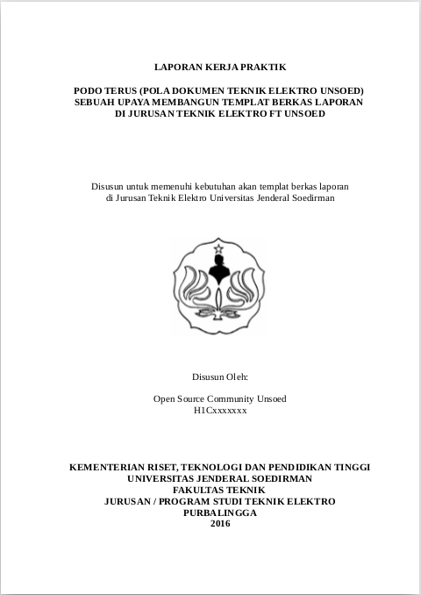Gambar 3.1 Contoh sampul laporan kerja praktik.
Halaman antara adalah halaman kosong dengan latar belakang logo Unsoed. Halaman judul dan sampul luar paling tidak memuat: judul kerja praktik, maksud penyusunan, logo Unsoed (Gambar 3.2), identitas penulis, nama institusi, tahun penyusunan. Semua komponen tersebut disusun rata tengah.
Gambar 3.2 Logo Unsoed.

Judul kerja praktik
Judul kerja praktik ditulis dalam bahasa Indonesia. Judul dibuat sesingkat-singkatnya, jelas, memberikan gambaran kerja praktik dan tempat pelaksanaan kerja praktik.

Maksud penyusunan
Maksud penyusunan dari penyusuan dokumen laporan kerja praktik ini ditulis sebagai berikut.
Disusun untuk memenuhi sebagian persyaratan memperoleh gelar Sarjana Teknik di Jurusan Teknik Elektro Universitas Jenderal Soedirman

Logo Unsoed
Camtumkan logo Universitas Jenderal Soedirman dengan dimensi luar . Logo Unsoed yang digunakan terlihat pada Gambar 3.2.

Identitas penulis
Cantumkan nama penulis secara lengkap, tidak boleh disingkat, tanpa gelar. Nomor induk mahasiswa ditulis lengkap di bawah nama.

Nama institusi
Nama institusi ditulis dengan urutan sebagai berikut.
KEMENTRIAN RISET, TEKNOLOGI DAN PENDIDIKAN TINGGI
UNIVERSITAS JENDERAL SOEDIRMAN
JURUSAN/PROGRAM STUDI TEKNIK ELEKTRO
PURBALINGGA

Tahun penyusunan
Tuliskan tahun penulisan laporan tugas akhir.

Halaman pengesahan
Halaman pengesahan ditandatangani dosen pembimbing, pembimbing lapangan dan diketahui oleh Dekan. Contoh halaman pengesahan laporan kerja praktik dapat dilihat pada Gambar 3.3.

Halaman pernyataan
Halaman ini berisi pernyataan dari penulis bahwa hasil karya ini merupakan karya sendiri bukan karya orang lain, bukan merupakan hasil jiplakan dan bukan disunting dari karya orang lain.

Halaman motto dan persembahan
Pada halaman ini penulis dapat menuliskan motto serta persembahan. Penulisan motto dan persembahan harus mengikuti kaidah penulisan Bahasa Indonesia yang baku.
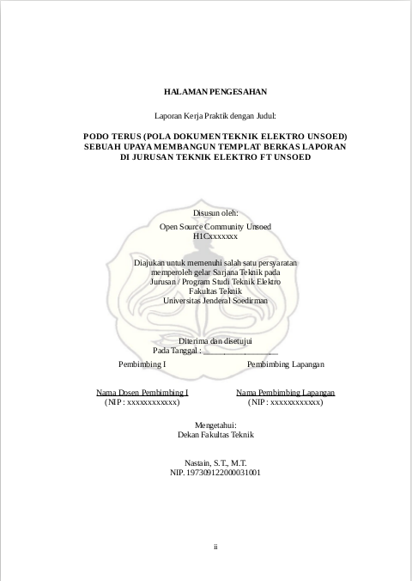Gambar 3.3 Contoh halaman pengesahan laporan kerja praktik.

Prakata
Halaman ini digunakan untuk menyampaikan ucapan terimakasih dari penulis secara resmi kepada pihak-pihak terkait seperti pembimbing, orang tua, dan penyandang dana. Nama harus ditulis secara lengkap disertai dengan gelar. Prakata disusun berdasarkan kaidah bahasa Indonesia yang baku. Hindari penggunaan ungkapan ilmiah dalam prakata. Karena prakata merupakan pernyataan resmi dari penulis, maka diakhir prakata dituliskan tempat, tanggal dan kata-kata penulis.

Daftar isi
Daftar isi berisikan seluruh daftar bagian dari laporan kerja praktik. Daftar isi memuat judul bab, sub bab dan anak sub bab beserta halamannya.

Daftar tabel dan daftar gambar
Daftar tabel dan daftar gambar ditulis dalam halaman yang terpisah. Daftat tabel memuat seluruh tabel yang terdapat dalam naskah mulai dari bab 1 sampai dengan bab terakhir. Demikian juga daftar gambar berisikan daftar seluruh gambar yang terdapat dalam naskah.

Daftar lampiran, daftar istilah dan daftar simbol
Jika diperlukan dapat disertakan daftar lampiran, daftar istilah dan daftar simbol yang ditulis dalam halaman yang berbeda. Daftar lampiran berisikan seluruh lampiran yang terdapat dalam naskah. Lampiran merupakan dokumen-dokumen yang perlu ditambahkan namun tidak tepat jika disampaikan dalam naskah.
Daftar istilah berisikan definisi istilah yang digunakan dalam naskah. Definisi ini dimaksudkan untuk memberikan keseragaman pemahaman pembaca terhadap istilah yang digunakan dalam laporan kerja praktik. Sedangkan simbol berisikan penjelasan mengenai simbol-simbol yang digunakan dalam laporan kerja praktik. Perlu disertakan juga satuan dari masing-masing simbol yang digunakan.

Bagian Utama
Bagian utama berisikan bab pendahuluan, tinjauan perusahaan, tinjauan pustaka, pembahasan serta kesimpulan dan saran.

Pendahuluan
Pendahuluan merupakan bab pertama dari laporan kerja praktik. Bagian ini tersusun atas beberapa sub bab, yaitu: latar belakang, tujuan, manfaat, waktu dan tempat, serta metode pelaksanaan kerja praktik.

Latar belakang
Latar belakang berisikan uraian latar belakang pemilihan topik dan lokasi kerja praktik. Uraian disampaikan secara padat, singkat dan jelas.

Tujuan
Bagian ini memuat tujuan pelaksanaan kerja praktik.

Manfaat
Sampaikan manfaat pelaksanaan kerja praktik pada bagian ini.

Waktu dan tempat
Bagian ini berisikan waktu dan tempat pelaksanaan kerja praktik. Tempat pelaksanaan kerja praktik dituliskan sampai dengan unit tempat pelaksanaan kerja praktik.

Metode pelaksanaan kerja praktik
Sampaikan metode pelaksanaan kerja praktik. Secara umum pelaksanaan kerja praktik dapat meliputi: pengamatan, studi pustaka, wawancara, praktik lapangan, praktik laboratorium maupun gabungan dari kegiatan tersebut.

Tinjauan perusahaan
Bab ini berisikan tinjauan satuan kerja tempat dilaksanakannya kerja praktik. Tinjauan satuan kerja ini paling tidak menjelaskan tugas pokok dan fungsi dari satuan kerja serta kaitan satuan kerja dengan topik kerja praktik yang dilakukan. Hindari membahas hal-hal umum terkait perusahaan/instansi tempat pelaksanaan kerja praktik yang tidak terkait dengan topik kerja praktik secara langsung. Struktur organisasi yang ditampilkan merupakan struktur organisasi satuan kerja tempat dilakukannya kerja praktik. Jelaskan juga bagaimana tanggung jawab satuan kerja terkait dengan topik kerja praktik yang dilakukan.

Tinjauan pustaka
Bab ini berisi kajian pustaka terkait dengan topik kerja praktik yang diambil. Tinjauan pustaka disusun sedemikian rupa untuk mengarahkan pemahaman terhadap topik kerja praktik yang dilaksanakan. Tinjauan pustaka dimaksudkan untuk memberikan dasar teori terhadap pembahasan topik kerja praktik.

Pembahasan
Bab ini berisi pembahasan topik materi kerja praktik. Sampaikan apa yang dilakukan, dipraktikan maupun yang diamati disertai dengan uraian dan ulasan ilmiahnya. Kaitkan hal tersebut dengan dasar teori yang disampaikan pada bab sebelumnya.

Kesimpulan dan saran
Bab kesimpulan dan saran terdiri atas dua sub bab, yaitu: sub bab kesimpulan dan sub bab saran.

Kesimpulan
Kesimpulan memuat kesimpulan atas pelaksanaan kerja praktik.

Saran
Sub bab ini memuat saran yang dapat diberikan dalam pelaksanaan kerja praktik.

Bagian Akhir
Bagian akhir ini memuat daftar pustaka, lampiran dan biodata penulis.

Daftar pustaka
Bagian ini berisi pustaka yang digunakan dalam penyusunan laporan kerja praktik. Daftar pustaka disusun urut abjad. Cara pengutipan dan penyusunan daftar pustaka akan dibahas lebih lanjut pada BAB 5.

Lampiran
Bagian ini berisi lampiran yang perlu untuk diikutkan dalam laporan kerja praktik.

Biodata penulis
Bagian ini berisi biodata penulis terkait dengan pas foto penulis, identitas penulis (nama, kontak email), riwayat akademis penulis, skill, serta prestasi penulis.

TATA CARA PENYAJIAN TABEL, GAMBAR DAN PERSAMAAN
Pada dasarnya tabel dan gambar digunakan untuk membantu memberikan ilustrasi dalam naskah. Setiap tabel dan gambar yang ada harus diacu dalam naskah. Jika tabel atau gambar tidak diacu dalam naskah, maka tabel atau gambar tersebut tidak perlu ditampilkan. Tabel dan gambar yang dibuat harus menyediakan informasi yang diperlukan secara lengkap dan jelas. Hal ini dimaksudkan agar pembaca tidak perlu mencari informasi tersebut dalam naskah.

Tata Cara Penyajian Tabel
Menurut Kamus Besar Bahasa Indonesia , tabel dinyatakan sebagai daftar yang berisi ringkasan sejumlah besar data informasi, biasanya berupa kata-kata dan bilangan yang tersusun secara bersistem, urut ke bawah dalam lajur dan deret tertentu dengan garis pembatas sehingga dapat dengan mudah disimak [1].

Ketentuan umum peyajian tabel
Ketentuan umum dalam penyusunan tabel adalah sebagai berikut.

Penulisan dan penempatan tabel
Tabel dibuat rata tengah terhadap halaman. Pada dasarnya penyajian tabel tidak boleh terpotong. Jika ukuran tabel terlalu panjang, maka dapat diupayakan untuk mengecilkan ukuran huruf yang digunakan dalam tabel selama masih dapat dibaca. Jika ukuran tabel terlalu panjang (melebihi satu halaman atau harus disajikan secara landscape), maka tabel diletakkan dalam lampiran dan diacu dalam naskah. Tabel diletakkan berdekatan dengan naskah yang merujuknya pertama kali maksimal berbeda satu halaman.

Identitas tabel
Judul tabel menggunakan bahasa ringkas, padat dan jelas. Judul tabel harus menggambarkan isi tabel. Judul tabel ditulis di atas tabel tanpa diakhiri dengan titik. Judul tabel ditulis dengan spasi 1. Penomoran tabel menggunakan angka arab. Nomor tabel diawali dengan kata tabel, diikuti dengan nomor bab dan nomor urut tabel dalam bab tersebut.

Tabel berasal dari sumber pustaka
Jika tabel yang disajikan bersumber dari referensi, maka kutipan tabel dicantumkan langsung dibelakang identatis tabel. Jika isi dari tabel berasal dari beberapa sumber yang berbeda, maka setiap data yang berasar dari sumber data yang sama diberi simbol yang berbeda dengan yang berasal dari sumber lainnya dan dibawah tabel diberi keterangan kutipannya.

Contoh penyajian tabel
Contoh penyajian tabel dapat dilihat pada Tabel 4.1.
Tabel 4.1 Contoh penyajian tabel
NO | Persamaan | Keterangan
1 |  | Persamaan phytagoras
2 |  | Persamaan euler
3 |  | Akar persamaan kuadrat
4 |  | Fungsi sinusoid

Ketentuan merujuk tabel dalam naskah
Untuk merujuk tabel dalam naskah, maka cukup disebutkan nomor tabel saja. Sebagai contoh untuk merujuk tabel adalah dengan menyebutkan Tabel 4.1.

Tata Cara Penyajian Gambar
Gambar dapat digunakan untuk memberikan ilustrasi pada naskah. Yang dapat dikategorikan dalam gambar termasuk didalamnya foto, diagram alir, alur kerja, peta, skema, sketsa, kurva dan grafik.

Ketentuan umum penyajian gambar
Ketentuan umum penyajian gambar dapat dijabarkan sebagai berikut.

Penyajian dan penempatan gambar
Gambar disajikan rata tengah pada halaman. Sebisa mungkin penggunaan gambar berwarna dihindari. Untuk kasus-kasus tertentu yang membutuhkan gambar berwarna, maka penggunaan gambar berwarna diijinkan. Contoh kasus penggunaan gambar berwarna salah satunya adalah pada penelitian terkait pengolahan citra. Untuk menampilkan grafik, diupayakan semaksimal mungkin menggunakan citra keabuan. Jika gambar terlalu lebar, maka dimungkinkan untuk meletakkan gambar pada halaman yang diatur lanscape dan diletakkan pada lampiran. Gambar diletakkan berdekatan dengan naskah yang merujuknya untuk pertama kali, maksimal berbeda satu halaman. Keterangan gambar harus diletakkan dalam tempat-tempat yang kosong dalam ruang gambar, dan tidak diijinkan untuk dituliskan pada halaman yang berbeda.

Identitas gambar
Identitas gambar terdiri atas nomor gambar dan judul gambar. Nomor gambar terdiri atas kata gambar diikuti dengan nomor bab dan nomor urut gambar. Nomor gambar ditulis dengan angka arab. Judul gambar ditulis setelah nomor gambar. Judul gambar harus ditulis secara singkat, padat dan jelas. Judul gambar harus memberikan gambaran secara lengkap mengenai gambar yang disajikan. Judul gambar diakhiri dengan tanda titik. Identitas gambar diletakkan dibawah gambar. Jika identitas gambar tersusun dalam satu baris, maka identitas gambar ditulis dengan rata tengah sebagaimana terlihat pada Gambar 4.1. Jika identitas gambar tersusun dalam lebih dari satu baris, maka identitas gambar ditulis rata kiri kanan sebagaimana terlihat pada Gambar 4.2.

Gambar berasal dari sumber pustaka
Jika gambar berasal dari sumber pustaka lain, maka sumber harus dituliskan setelah keterangan gambar.

Contoh penyajian gambar
Gambar 4.1 dan Gambar 4.2 adalah contoh penyajian gambar dalam naskah. Gambar 4.1 Adalah contoh penyajian gambar dengan menggunakan caption satu baris. Caption satu baris ditulis rata tengah. Sedangkan Gambar 4.2 adalah contoh penyajian gambar dengan menggunakan caption dua baris. Caption dua baris ditulis rata kiri dan kanan.
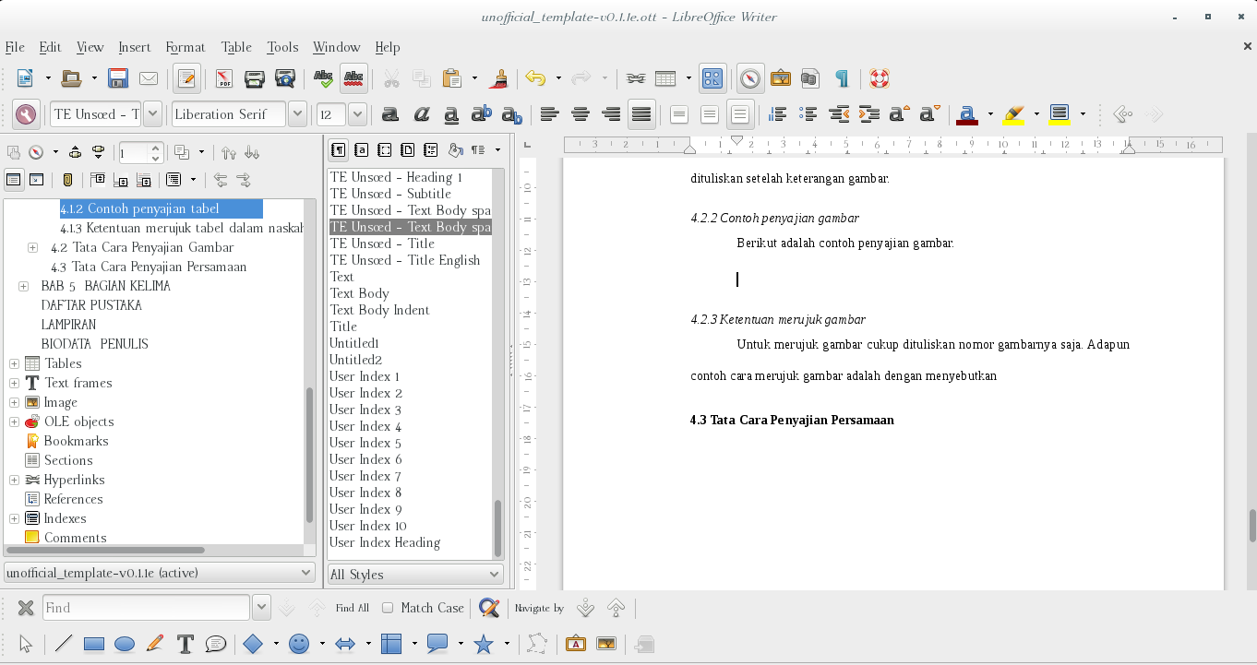Gambar 4.1 Contoh penyajian gambar dengan caption satu baris.
Gambar 4.2 Contoh penyajian gambar dengan caption lebih dari satu baris sehingga caption dibuat rata kiri kanan.

Ketentuan merujuk gambar
Untuk merujuk gambar cukup dituliskan nomor gambarnya saja. Adapun contoh cara merujuk gambar adalah dengan menyebutkan Gambar 4.1.

Tata Cara Penyajian Persamaan
Persamaan merupakan salah satu cara penting dalam menyampaikan ide. Pada dasarnya persamaan harus dituliskan berurutan dengan keterangan persamaan. Keterangan persamaan tidak boleh ditulis pada lembar yang berbeda dengan persamaan. Identitas persamaan adalah nomor urut persamaan yang memuat nomor bab ban nomor urut persamaan. Identitas persamaan ditulis dengan angka arab dalam tanda kurung.
Adapun contoh penulisan persamaan dapat dilihat dalam persamaan 4.1 dan persamaan 4.2. Dalam Libreoffice, untuk membuat persamaan dan identitas persamaan secara bersamaan maka cukup tuliskan “fn” (tanpa tanda petik) diikuti dengan menekan tombol F3. Untuk menambahkan baris keterangan persamaan, letakkan kursor di belakang tanda tutup kurung pada identitas persamaan dan tekan tombol TAB. Selanjutnya akan muncul baris baru. Tuliskan keterangan persamaan pada baris baru tersebut dengan merubah gaya paragraf menjadi “Keterangan Persamaan”. Untuk menambahkan tabulasi pada awal baris setiap simbol yang digunakan tekan secara bersamaan tombol CTRL + TAB.
(4.1)
dengan:
= energi
= massa
= kecepatan cahaya
(4.2)
dengan:
= kecepatan sudut
= waktu

TATA CARA KUTIPAN DAN PENULISAN DAFTAR PUSTAKA
Penulisan pustaka dan cara melakukan kutipan menggunakan gaya IEEE dengan angka berdasarkan urutan muncul. Pembuatan daftar pustaka dan penyisipan kutipan dapat menggunakan alat bantu seperti sistem bibliografi bawaan pengolah kata ataupun alat bantu lain seperti Mendeley (mendeley.com), Zotero (zotero.org), Jabref (jabref.org), Docear (docear.org), dan lain-lain.
Secara umum, bagian ini masih dalam tahap pengembangan. Bagian ini direncanakan berisi aturan kutipan beserta cara menyisipkan kutipan serta pembuatan daftar pustaka menggunakan piranti bawaan LibreOffice ataupun menggunakan alat bantu lainnya.

Panduan Kutipan Gaya IEEE
Beberapa sumber berikut dapat dijadikan rujukan untuk penulisan kutipan dengan menggunakan gaya IEEE
- IEEE Editorial Style Manual (http://www.ieee.org/documents/style_manual.pdf)
- Information for Autor (http://www.ieee.org/documents/auinfo07.pdf)
- IEEE citation style dari Zotero (http://www.zotero.org/styles/ieee)
- IEEE Citation Style Guide (http://www.ijssst.info/info/IEEE-Citation-StyleGuide.pdf)
- http://www.ieee.org/conferences_events/conferences/publishing/style_references_manual.pdf
- http://guides.lib.monash.edu/citing-referencing/ieee
- http://pitt.libguides.com/c.php?g=12108&p=64736

Menyisipkan Kutipan Menggunakan Piranti Bawaan LibreOffice
Secara umum, teknik penyisipan kutipan menggunakan piranti bawaan LibreOffice dapat menggunakan basis data bibliografi atau disimpan pada dokumen tersendiri. Panduan pembuatannya dapat dilihat pada [2].

Menyisipkan Kutipan Menggunakan Zotero
Pada bagian ini akan disampaikan cara menyisipkan kutipan dengan menggunakan perangkat lunak Zotero. Perangkat lunak Zotero dapat diunduh langsung dari laman resminya www.zotero.org. Panduan penggunaan cepat Zotero dapat dilihat pada laman petunjuk memulai cepat Zotero [3].
Perangkat lunak ini tersedia untuk sistem operasi Linux, Windows maupun Mac. Bagi beberapa distribusi linux perangkat lunak zotero dapat dipasang langsung dari repository perangkat lunak disto terkait. Pengguna dapat memilih memasang Zotero untuk peramban Firefox, maupun Zotero standalone.
Selain itu pengguna juga perlu memasang plugin untuk LibreOffice atau Microsoft Word. Bagi pengguna Zotero standalone, ekstensi untuk Firefox juga tersedia untuk dipasang. Ekstensi ini dapat memudahkan pengguna menggunakan Zotero saat berselancar menggunakan peramban Firefox tanpa perlu meninggalkan peramban. Data pustaka yang telah dimasukkan dalam Zotero dapat disimpan baik di komputer lokal maupun di cloud storage yang disediakan oleh Zotero.

Sekilas pengunaan Zotero
Tampilan awal Zotero standalone dapat dilihat pada Gambar 5.1. Sedangkan tampilan toolbar Zotero pada Libreoffice dapat dilihat pada Gambar 5.2
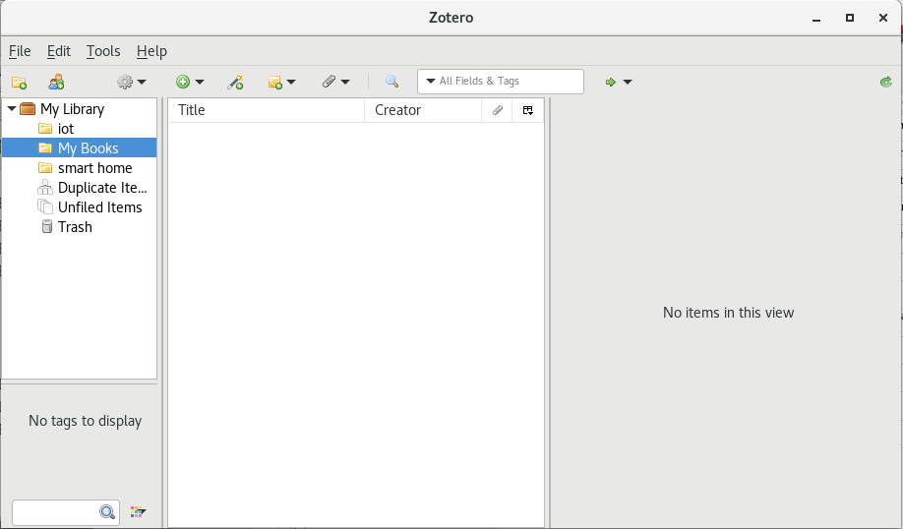Gambar 5.1 Tampilan Zotero stand alone.
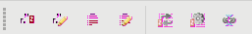Gambar 5.2 Tampilan toolbar Zotero pada Libreoffice.

DAFTAR PUSTAKA
[1] Badan Pengembangan dan Pembinaan Bahasa, “Hasil Pencarian - KBBI Daring,” Kamus Besar Bahasa Indonesia Daring. Kementerian Pendidikan dan Kebudayaan Republik Indonesia, 2016.
[2] LibreOffice Help user WikiSysop, “Creating a Bibliography,” Welcome to LibreOffice Help!, 20-Jun-2016. [Daring]. Tersedia pada: https://help.libreoffice.org/Writer/Creating_a_Bibliography. [Diakses: 05-Jan-2017].
[3] Center for History and New Media, “Zotero Quick Start Guide.” [Daring]. Tersedia pada: http://zotero.org/support/quick_start_guide.

LAMPIRAN
- Contoh Lampiran 1
Ini adalah isi dari lampiran 1

- Contoh Lampiran 2
Ini adalah isi dari lampiran 2

BIODATA PENULIS
Pas photo ukuran
3 x 4 cm
berjas

Biodata penulis berisi terkait dengan identitas penulis (nama, kontak email), riwayat akademis (pendidikan) penulis ditulis dari yang paling , skill, serta prestasi penulis.
A. Identitas
Nama | :
NIM | :
Tempat, tanggal lahir | :
Alamat | :
No. Telp. | :
Alamat e-mail | :

B. Riwayat Pendidikan Akademik
Periode | Jenjang | Institusi
2012 – 2016 | S1 | Teknik Elektro Universitas Jenderal Soedirman
2009 – 2012 | SMA | SMAN xx Purwokerto
2006 – 2009 | SMP | SMPN xx Sokaraja

C. Riwayat Pendidikan Non Formal (jika ada)
Tahun | Keahlian | Penyelenggara | Kota
2014 | Bahasa Inggris Tingkat Mahir | Lembaga Kursus xxxxx | Purwokerto
2013 | Kemanan Jaringan Mikrotik Tingkat Mahir | Lembaga xxxxxxx | Jakarta

D. Prestasi
Tahun | Tingkat | Prestasi
2014 | Nasional | Juara 1 lomba penulisan karya ilmiah, Yogyakarta
2013 | Internasional | Medali emas olimpiade sains internasional, Dakka, India

E. Keahlian (tuliskan secara diskriptif)
Memiliki minat di bidang pengembangan perangkat tertanam. Mampu merancang sistem embedded berbasiskan mikro kontroler atmega, arduino dan ESP8266. Terlibat secara aktif dalam kegiatan asistem Laboratorium Sistem Telekomunikasi dan Informasi sebagai asisten praktikum Algoritma dan Struktur Data, Jaringan Komputer, dan Dasar Pemrograman.

Hapus salah satu dan selanjutnya hapus nomor footnote

